МІНІСТЕРСТВО ОСВІТИ І НАУКИ УКРАЇНИ

НАЦІОНАЛЬНИЙ УНІВЕРСИТЕТ «ЛЬВІСЬКА ПОЛІТЕХНІКА»

Кафедра ІСМ



**Звіт**

До лабораторної роботи №3

З дисципліни:

«Веб-технології та веб-дизайн»

На тему:

**«Події в JavaScript**»

Варіант №25

*Виконав:*

Студент групи КН-47

Шандра О.С.

*Прийняв:*

доцент каф. ІСМ

Василюк А. С.

**Львів 2018**

**Мета роботи:** Набути навичок з використання подій на мові JavaScript. Написати на даній мові власну обробку подій для виконання поставленого завдання згідно з варіантом.

**Завдання:** створити html документ, в якому обробити події згідно номеру варіанта.



**Теоретичні відомості:**

Практично всі JavaScript-додатки виконують ті чи інші дії, відгукуючись на різні події. Подія - це сигнал від браузера про те, що щось сталося. Є безліч найрізноманітніших подій.

- DOM-події, які ініціюються елементами DOM. Наприклад, подія click відбувається при кліці на елементі, а подія mouseover - коли курсор миші з'являється над елементом;

- Події вікна. Наприклад подія resize - при зміні розміру вікна браузера;

- Інші події, наприклад load. Вони використовуються, скажімо, в технології AJAX.

Саме DOM-події пов'язують події, які у документі, з кодом JavaScript, тим самим забезпечуючи динамічний веб-інтерфейс. Призначення обробників подій в JavaScript Події можна призначити обробник, тобто функцію, яка спрацює, як тільки подія відбулася. Саме завдяки обробникам JavaScript-код може реагувати на дії відвідувача. Потрібно відразу відзначити, що JavaScript - однопотокова мова, тому обробники завжди виконуватимуться послідовно і в загальному потоці. Це означає, що при установці обробників двох подій, які виникають на елементі одночасно, наприклад mouseover (миша з'явилася над елементом) і mousemove (миша рухається над елементом), їх обробники будуть виконані послідовно.

**Хід виконання завдання:**

<html>

<head>

<script language="JavaScript">

function onInputChanged(input)

{

var info = document.getElementById("info");

info.innerHTML = info.innerHTML + "New value = " + input.value + "<br/>";

}

function onInputFocused()

{

var info = document.getElementById("info");

info.innerHTML = info.innerHTML + "New focus<br/>";

}

</script>

</head>

<body>

<form>

<input type="number" value="12" onchange="onInputChanged(this)" onfocus="onInputFocused()">

</form>

<div id="info">

</div>

</body>

</html>

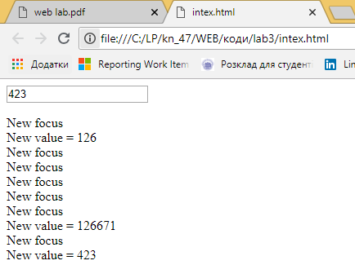

Рис.1. Результат виконання завдання.

**Висновок:**

У результаті виконання роботи було набуло навички з використання подій на мові JavaScript. Також напиано даній мові власну обробку подій для виконання поставленого завдання згідно з варіантом.